实验报告

一、实验目的

使用“*”图形组成学号并显示

**二、设计思路**

了解使用“*”组成学号数字所需要的图形。使用cout 实现对键盘输入值的显示，cout是输出流(ostream)的对象。通过对简单的程序添加断点，进而了解程序的执行过程。

**三、作业程序代码**

#include<iostream>

using namespace std;

int main()

{

cout<<"我的学号是："<<endl;

cout<<"******* ******* "<<endl;

cout<<" * * "<<endl;

cout<<" * * "<<endl;

cout<<"******* ******* "<<endl;

cout<<" * * "<<endl;

cout<<" * * "<<endl;

cout<<"******* ******* "<<endl;

return 0;

}

**四、作业程序出现错误及改正**

**1、出现错误**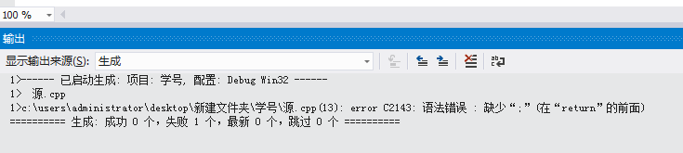

最后一行的cout语句后面忘记了“；”；

程序运行完毕之后运行结果直接闪退，无法看见运行结果。

**2、改正**

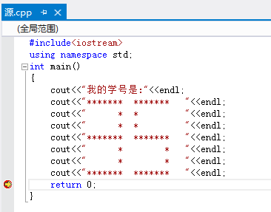

在cout后加“；”，程序即可运行；

在return0前加上断点，是程序停止在return0之前，程序即可显示输出结果，点击继续，程序运行结果闪退消失。

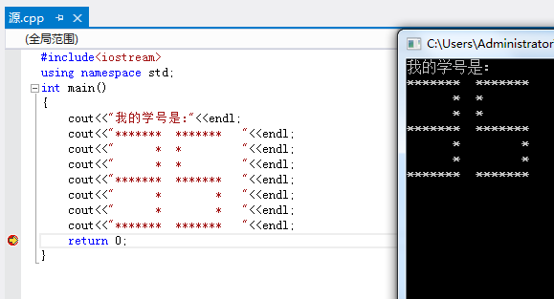**五、作业程序运行结果**